Der Pastor

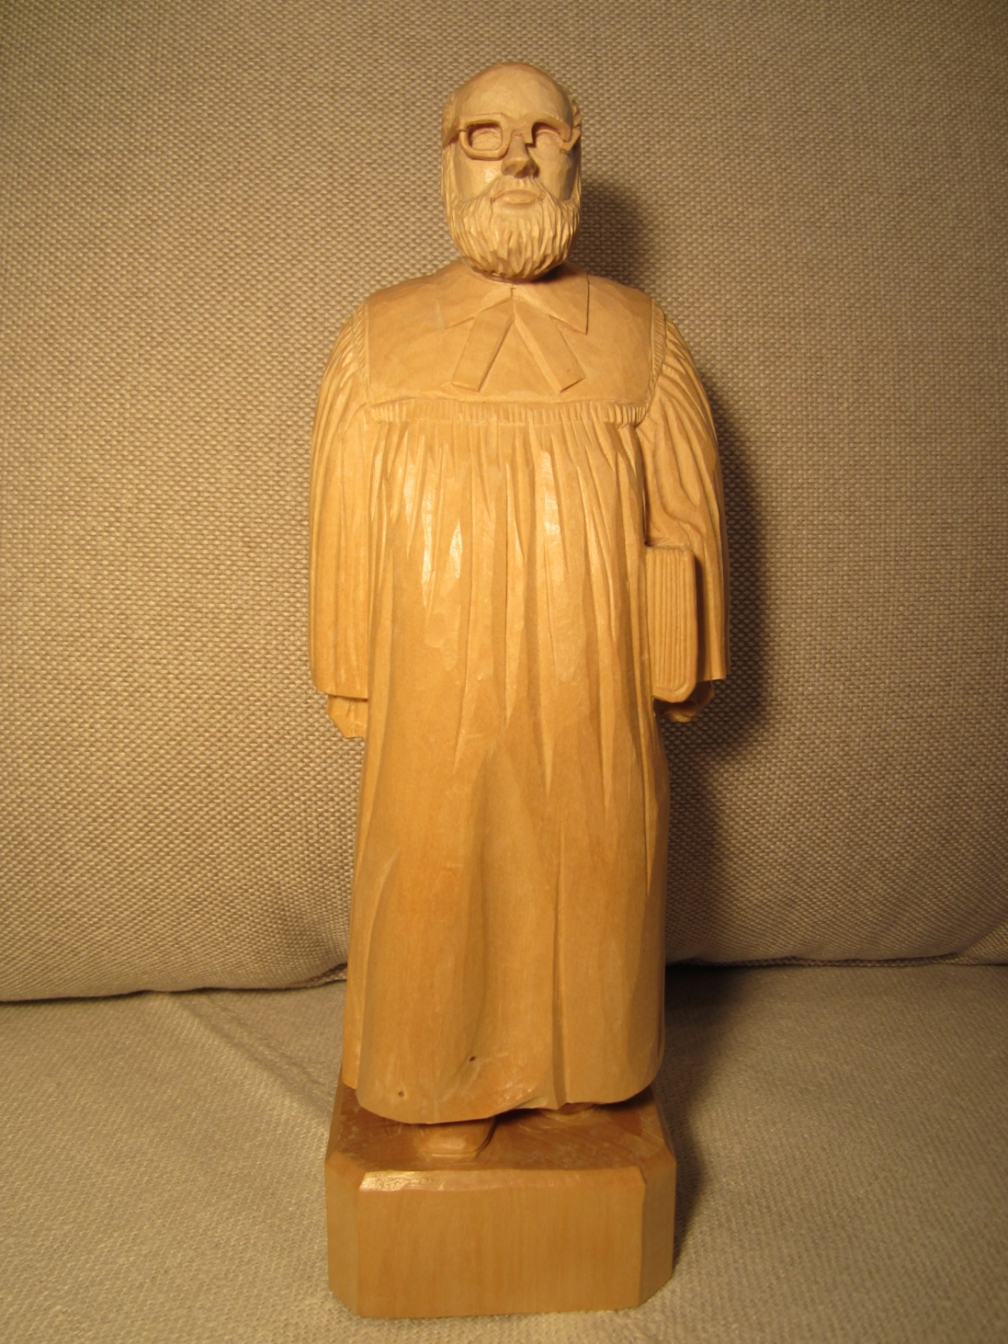

Der erste Pastor in Zasenbeck hieß „Henricus Pinsul“.

Eigentlich war „Pater Henricus“ Mönch. Gehörte wohl dem Kloster in Diesdorf an. War aber zugleich katholischer Pfarrer, der die Messe in Zasenbeck und Radenbeck hielt und die Sterbesakramente auch in Boitzenhagen, Gladdenstedt und Plastau spendete, Kinder taufte und Eheleute traute.
Er und seine Vorgänger wohl auch noch in dem Ort „Missim“, zwischen Gladdenstedt und Plastau. Diesen Ort kennt heute keiner mehr, denn er wurde wohl in einem der zahlreichen Kriege zu dieser Zeit verwüstet und nicht wieder aufgebaut.
1537 hat „Pater Henricus“ dann das erste Abendmahl in der Weise gefeiert, die Martin Luther lehrte: mit Brot und Wein für alle Gläubigen – in einem Gottesdienst der nicht im schlechtem Latein, sondern in Deutsch gehalten wurde.
Alle konnten verstehen worum es ging. So wurde aus dem katholischen „Pater Henricus“ der evangelische „Pastor Pinsul“.
Henricus folgten bis dato 23 weitere evangelische Pastoren auf der Pfarre in Zasenbeck.
Der Zuständigkeitsbereich für den Pfarrer hat sich in den Jahren stark verändert und wird wohl auch in Zukunft dem Wandel unterliegen.

